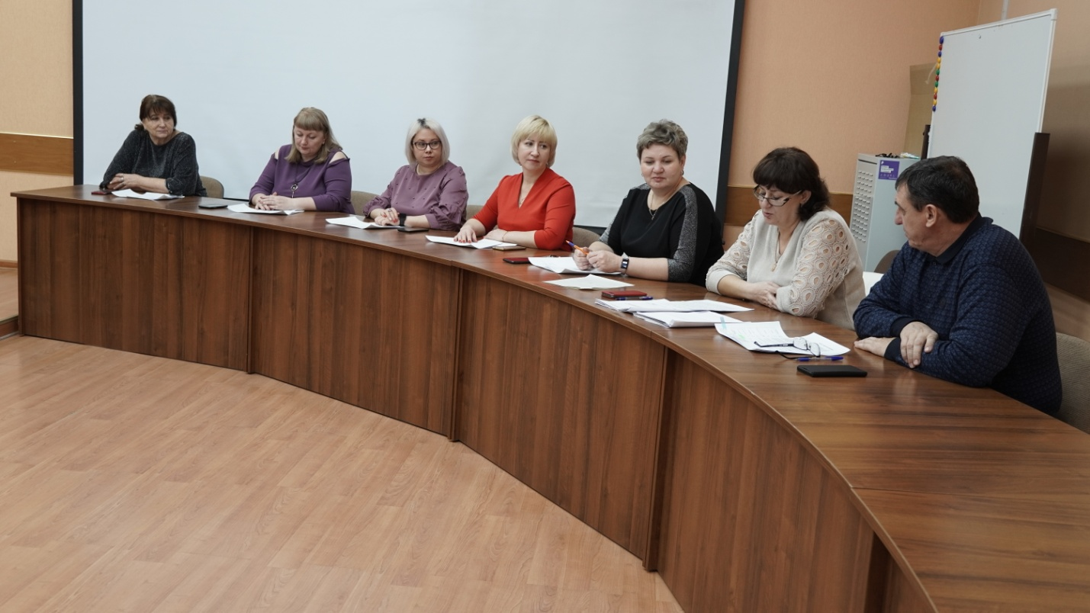
Отчет
о работе административной комиссии администрации Усть-Абаканского района за декабрь 2022 год.

№  п/п | Наименование показателя | За месяц | С начала 2022 года
1 | Количество проведенных заседаний комиссии | 2 | 24
2 | Количество поступивших на рассмотрение административных протоколов | 3 | 145
3 | Количество рассмотренных административных протоколов, по ним принято решение: | 9 | 145
3.1 | о прекращении производства по истечении срока давности привлечения к административной ответственности | 0 | 0
3.2 | о назначении наказания в виде предупреждения | 0 | 9
3.3 | о назначении наказания в виде штрафа | 11 | 129
4 | Сумма наложенных штрафов (тыс.руб) | 9,6 | 219,6
5 | Сумма взысканных штрафов (тыс.руб) | 15,7 | 156,7
6 | Сумма взысканных штрафов по постановлениям прошлого года (тыс.руб) | 5,7 | 65,7
7 | Взыскаемость штрафов ,% | - | 71,4%
8 | Количество составленных протоколов за неуплату штрафов (ст.20.25 КоАП РФ) | - | 28
9 | Количество протоколов, направленных по подведомственности | 0 | 0
10 | Количество протоколов, возвращенных в правоохранительные и контролирующие органы из-за некачественного составления | 0 | 0
11 | Количество направленных предложений об устранении причин и условий способствующих совершению правонарушений | 1 | 28
12 | Количество полученных ответов на предложения | 2 | 28
13 | Количество информаций, направленных в прокуратуру по факту непринятия мер по устранению причин и условий, способствующих совершению правонарушений | 0 | 0
14 | Количество публикаций, выступлений в СМИ по вопросам деятельности комиссии | 3 | 39

